Методическая разработка
«Финансовая грамотность»

Гореликова Марина Николаевна
воспитатель
МБДОУ №8 «Алёнушка»
город Тихорецк

Данная методическая разработка рекомендована для проведения конкурса
среди воспитанников старшего дошкольного возраста.

Цель: расширить экономический кругозор дошкольника.

Задачи: формировать у детей старшего дошкольного возраста финансовой грамотности, вспомнить основные экономические понятия (деньги, цена, расход, доход…), воспитывать умение правильного обращения с деньгами. Развивать самостоятельность, логическое мышление, память.

1. Всё, что в жизни продаётся, одинаково зовётся: и крупа, и самовар называются ...
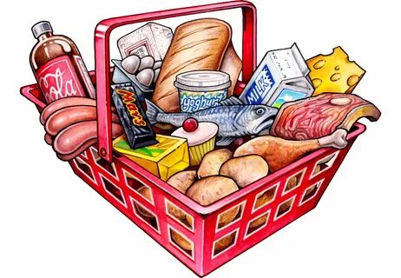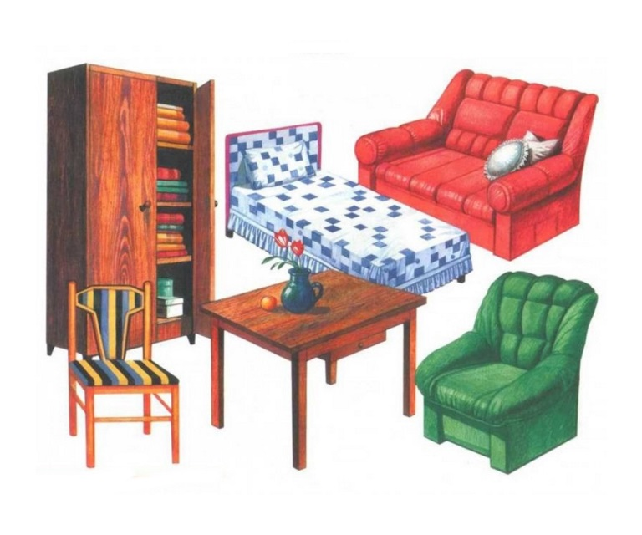
а) товар б) продукты в) мебель
2. В роли какого автомобильного устройства выступает по отношению к
торговле реклама?
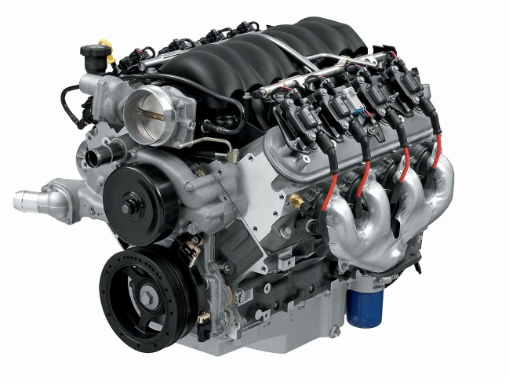
а) руль б) колесо в) двигатель

3. Когда валенки стоят дороже?

а) летом б) зимой

4. На рынок привезли яблоки. Продавцу Свете яблоки доставили свежие, большие, с красными боками, а продавцу Косте яблоки привезли маленькие, сморщенные. Цена на них одинаковая. У кого яблоки купят быстрее?
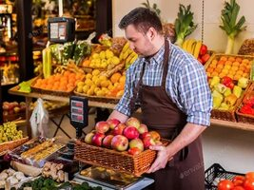
а) у Светы б) у Кости

5. Покупка игрушки – это ...

а) доход б) расход

6. Папа получил заработную плату – это ...

а) доход б) расход

7. И врачу и акробату. Выдают за труд...

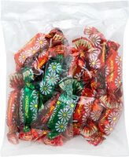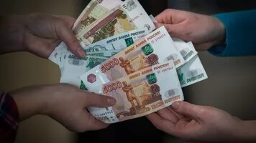
а) конфеты б) зарплату в) шоколад

8. Сколько золотых монет дал Карабас-Барабас Буратино?

а) 1 б) 3 в) 5

9. У Нины в кошельке 5 рублей, 10 рублей, 2 рубля. У Коли в кошельке
10 рублей, 1 рубль, 5 рублей. Кто из них сможет купить чупа-чупс за 17 рублей?
17 рублей

а) и Нина, и Коля

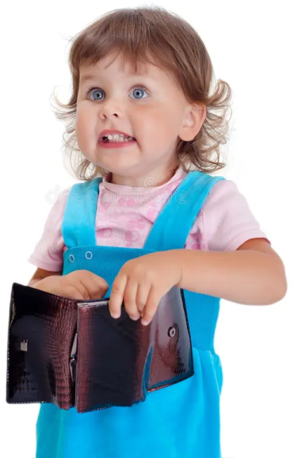

б) только Нина в) только Коля

10. Как называются деньги, которые получают пожилые люди?
а) рента б) пенсия в) стипендия

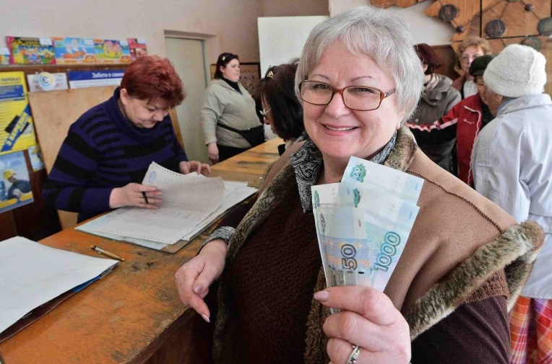
11. Что легче: зарабатывать или тратить деньги?
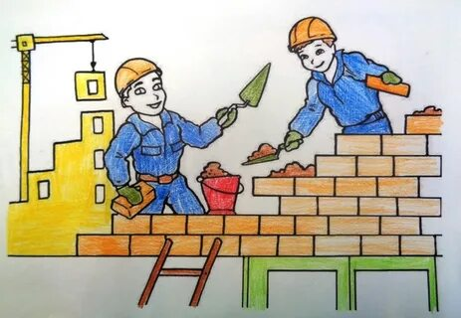
а) зарабатывать б) тратить

